Delimitacja obszaru zdegradowanego i rewitalizacji

Podstawą wyznaczenia obszarów zdegradowanych i rewitalizacji jest analiza wskaźników we wszystkich sferach tj. w społecznej, gospodarczej, przestrzenno-funkcjonalnej, technicznej oraz środowiskowej.
Następnym krokiem po wyliczeniu wskaźników jest normalizacja wskaźników w każdej ze sfer w oparciu o następujący wzór:
$$W_{n}=\frac{W_{w}-W_{śr}}{σ}$$
Gdzie:
W_{n} – wskaźnik wystandaryzowany,
W_{w} – wartość wskaźnika dla danej jednostki analitycznej,
W_{śr} – średnia arytmetyczna wskaźnika dla gminy,
σ – odchylenie standardowe wskaźnika.
Standaryzacja wskaźnika oznacza jego odchylenie od jego wartość średniej dla gminy, która zawsze wynosi 0. Wartości znormalizowanych wskaźników mogą przyjmować wartości dodatnie lub ujemne. Wskaźniki dodatnie wskazują, które obszary w gminie są zdegradowane w poszczególnych zagadnieniach, wartości ujemne natomiast wskazują na korzystniejszą sytuację na poszczególnych jednostkach. Normalizując wskaźniki należy również uwzględnić specyfikę wskaźników, tzn. im niższa wartość wskaźnika tym większy poziom degradacji, należy pomnożyć go przez (-)1.
Analiza wskaźników syntetycznych we wszystkich sferach umożliwia porównanie jego wartości dla danej jednostki analitycznej. Wysokie wartości wskaźnika syntetycznego w każdej sferze dla danej jednostki świadczą o jego dużym poziomie degradacji.
Jako obszar zdegradowany wskazuje się wszystkie jednostki analityczne, które mają wartość dodatnią w sferze społecznej oraz co najmniej wartość dodatnią w jednej z pozostałych sfer.
Za obszar zdegradowany uznano Lesko, które oprócz dodatnich wskaźników w sferze społecznej charakteryzuje się również tym, iż jest to obszar o strategicznym znaczeniu dla rozwoju gminy.
Miejscowość/ulice | Wskaźnik syntetyczna sfera społeczna | Wskaźnik syntetyczna sfera środowiskowa | Wskaźnik syntetyczna sfera gospodarcza
Bachlawa | -2,19 | 0,48 | 0,37
Bezmiechowa Dolna | -1,47 | 0,25 | 0,38
Bezmiechowa Górna | 5,31 | 0,56 | 0,39
Dziurdziów | -1,33 | 0,75 | 0,40
Glinne | -0,04 | 0,00 | 0,61
Hoczew | 2,27 | 0,45 | 0,54
Huzele | -0,47 | -0,31 | 0,40
Jankowce | -0,76 | 0,44 | 0,25
Łączki | -1,98 | 0,01 | 0,04
Łukawica | -1,29 | 0,11 | 0,32
Manasterzec | 0,03 | 0,29 | 0,35
Postołów | -0,05 | 0,24 | 0,36
Średnia Wieś | 0,05 | 0,36 | 0,44
Weremień | -0,04 | 0,05 | 0,28
Lesko | 0,36 | -0,25 | 0,17
1000-lecia | 7,30 | -0,31 | -0,68
Akacjowa | 0,28 | -0,31 | 0,35
Al. Jana Pawła | -0,69 | -0,15 | 0,03
Basztowa | -2,36 | -0,31 | -0,48
Berka Joselewicza | 5,58 | -0,31 | 0,32
Bieszczadzka | 8,89 | -0,19 | -0,29
Broniewskiego | -1,15 | -0,22 | 0,40
Fredry | -1,91 | 0,05 | 0,87
Grunwaldzka | 1,04 | 0,02 | -0,21
Jesionowa | -2,19 | 0,19 | 0,87
Kazimierza Wielkiego | 3,99 | -0,31 | -0,61
Kochanowskiego | -0,53 | -0,31 | -1,29
Konopnickiej | 6,08 | -0,31 | -0,48
Kościuszki | -1,39 | -0,23 | -0,14
Krasickich | -2,19 | -0,31 | -0,67
Kwiatowa | 4,47 | -0,18 | -0,21
Łazienna | -2,19 | -0,31 | 0,56
Mickiewicza | -0,38 | -0,31 | 0,69
Moniuszki | -2,19 | -0,31 | -0,26
Ogrodowa | -2,19 | -0,31 | 0,87
Osiedlowa | -1,66 | -0,01 | -0,03
Ossolińskich | -1,68 | -0,31 | -0,15
Parkowa | 20,85 | -0,31 | 0,87
Pieski Świat | -2,45 | -0,31 | 0,87
Piłsudskiego | -1,46 | -0,31 | 0,87
Piotra Kmity | -1,21 | -0,31 | 0,45
Plac Konst. 3 Maja | -0,08 | -0,24 | -0,14
Plac Pułaskiego | -0,27 | -0,31 | -3,56
Podgórska | 0,02 | -0,31 | -0,21
Przemysłowa | -2,62 | -0,31 | -5,76
Rynek | 0,08 | -0,31 | -1,09
Sanowa | -2,19 | 0,69 | 0,87
Sienkiewicza | -2,19 | -0,31 | 0,49
Słoneczna | -2,19 | -0,31 | 0,06
Słowackiego | -2,02 | -0,28 | 0,34
Smolki | -0,53 | -0,31 | 0,57
Spacerowa | -2,19 | -0,31 | 0,87
Stawowa | 4,99 | -0,31 | 0,47
Szopena | -2,19 | -0,31 | -0,28
Śliżyńskiego | -1,98 | -0,31 | -0,24
Turystyczna | -2,19 | 7,85 | -1,82
Unii Brzeskiej | 4,43 | -0,25 | 0,21
Waryńskiego | -1,61 | -0,31 | -0,28
Widokowa | -2,19 | -0,31 | 0,02
Wiejska | -2,19 | 0,38 | -0,27
Wierzbowa | -2,19 | 0,84 | -1,03
Wincentego Pola | -0,38 | -0,31 | -0,13
Wincentego Witosa | 4,91 | -0,31 | -0,93
Wolańska | -0,77 | -0,31 | 0,67
Wspólna | -2,19 | -0,31 | -0,21
Wyspiańskiego | -2,19 | -0,31 | 0,87
Zasanie | -2,19 | -0,31 | 0,87
Zielona | -2,19 | -0,31 | 0,87
Zygmunta Kaczkowskiego | -0,79 | -0,21 | 0,07
Źródlana | -2,19 | -0,31 | 0,32
Żeromskiego | -1,84 | -0,01 | 0,61
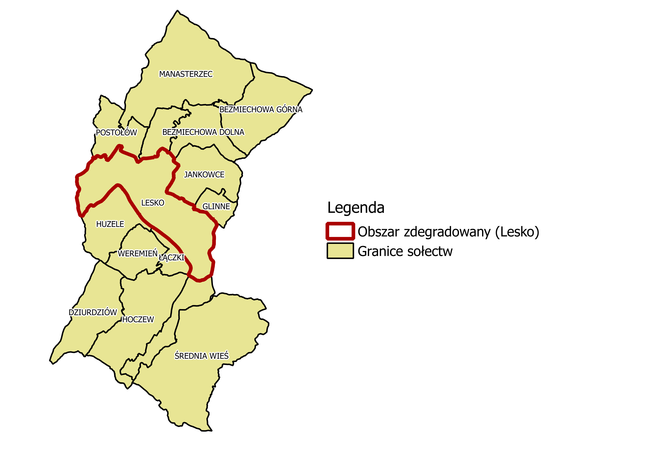
Jako obszary rewitalizacji wskazuje się jednostki analityczne, które znajdują się w granicach obszaru zdegradowanego, odznaczają się kumulacją negatywnych zjawisk w sferze społecznej oraz dodatkowo w jednej ze sfer, a także mają szczególnie duże znaczenie dla rozwoju gminy. Do wyznaczenia obszaru rewitalizacji przyjęto, że liczba wskaźników w sferze społecznej musi być co najmniej 3 oraz musi występować degradacja w jednej ze sfer pozostałych. Dodatkowo kierowano się tym, aby obszar był spójny przestrzennie. Dlatego też jako obszar wskazano następujące ulice zamieszczone w poniższej tabeli.
Miejscowość/ulice | Liczba wskaźników gorszych niż średnia w sferze społecznej | Liczba wskaźników gorszych niż średnia w sferze środowiskowej | Liczba wskaźników gorszych niż średnia w sferze gospodarczej
1000-lecia | 7 | 0 | 0
Berka Joselewicza | 6 | 0 | 1
Grunwaldzka | 6 | 0 | 0
Kazimierza Wielkiego | 3 | 0 | 0
Konopnickiej | 3 | 0 | 0
Kościuszki | 3 | 0 | 0
Krasickich | 2 | 0 | 0
Łazienna | 2 | 0 | 1
Mickiewicza | 4 | 0 | 1
Moniuszki | 2 | 0 | 0
Ossolińskich | 3 | 0 | 0
Parkowa | 5 | 0 | 1
Piłsudskiego | 3 | 0 | 1
Piotra Kmity | 5 | 0 | 1
Plac Konst. 3 Maja | 7 | 0 | 0
Rynek | 6 | 0 | 0
Sienkiewicza | 2 | 0 | 1
Słowackiego | 3 | 0 | 1
Smolki | 6 | 0 | 1
Śliżyńskiego | 2 | 0 | 0
Waryńskiego | 3 | 0 | 0
Wincentego Pola | 2 | 0 | 0
Zygmunta Kaczkowskiego | 6 | 0 | 0

